"Комплекс интерактивных игр для развития речи дошкольников
по лексическим темам с использованием ИКТ и элементов ОТСМ – ТРИЗ – РТВ - технологии"
Разработала: Еременко Е.А., воспитатель ГБОУ СОШ №14 СПДС №18 «Радуга»

Лексическая тема «Зимушка – зима», «Снег – Снежок»

- «Как мы готовимся к зиме»

Технологическая карта
Цели и задачи: развитие речи - активизация и расширение словаря по теме «Зима», «Подготовка к зиме»; развитие связной речи.
№ | Слайд | Действия педагога | Действия детей
Слайд 1 | 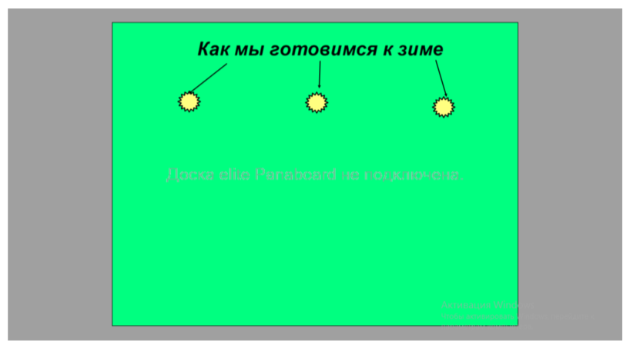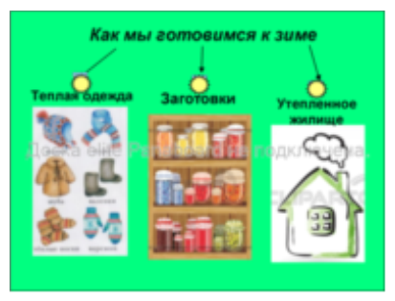 | Взрослый предлагает детям беседу по теме «Как мы гшотовимся к зиме». Постепенно открываются шторки и обсуждаются основные признаки: описывается зимняя одежда, специфика зимнего рациона питания (варенья и соленья, заготовленные осенью банки), теплое жилище (отопление). Предлагается сравнить наше поведение тпри подготовке к зиме и в процессе «зимования» с аналогичными процессами у животных (акцент на диких – животных леса). | Дети участвуют в беседе, отвечают на вопросы, рассказывают об интересных фактах, приводят примеры. Могут открывать шторки (спрятанные под «солнышками»)

- Игра «Как дикие животные готовятся к зиме?! Или Зима в лесу»
Технологическая карта
Цель: Расширение словаря с применением технологических карт признаков объектов
Задачи:
- активизация и расширение словаря по теме «Зима», «Подготовка к зиме», «Как дикие животные готовятся к зиме»;
- выделение отличительных признаков предметов, объектов;
-развитие правильного согласования слов в предложении, составление распространенных предложений;
- обобщение имеющихся знаний, развитие операций мышления – анализ и синтез
№ | Слайд | Действия педагога | Действия детей
Слайд 1 | 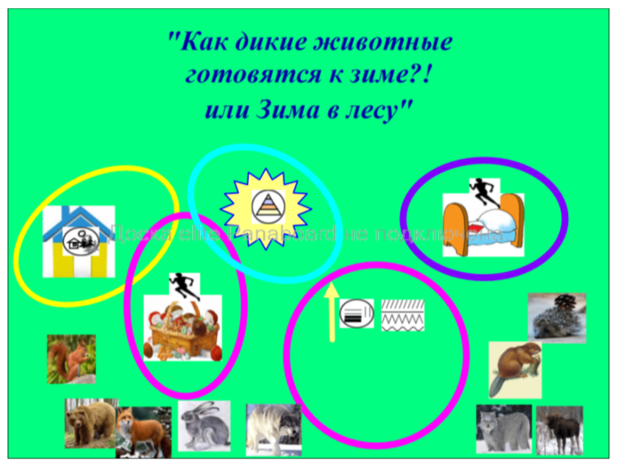  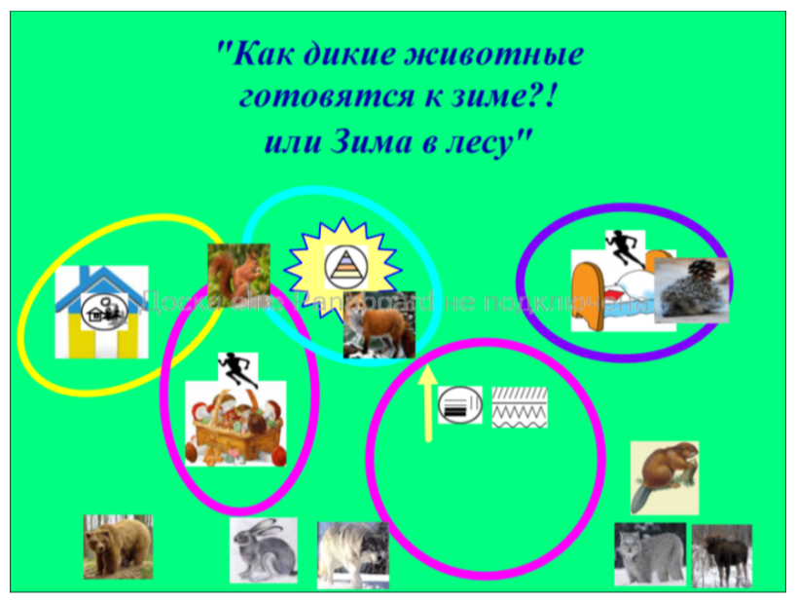 | Взрослый предлагает детям вспомнить и назвать особенности поготовки к зиме животных леса, выделить совместно признаки; вместе обсуждают изображенные «поля».  Предлагает совместно или самостоятельно расположить «по местам» животных. Вместе с детьми обсуждает и исправляет допущенные ошибки и неточности. | Дети вместе с воспитателем обсуждают особенности подготовки «лесных жителей» к зиме, выделяют признаки.  Совместно или самостоятельно распологают «по местам» животных, обсуждают и исправляют допущенные ошибки и неточности.  Делают обощения и выводы.

- Игра «Зимушка - зима»

Технологическая карта
Цель: Расширение словаря (лексика) и развитие грамматики
Задачи:
- активизация и расширение словаря по теме «Зимушка - зима», «Подготовка к зиме», «Снег - снежок»;
- выделение отличительных признаков предметов, объектов;
-развитие правильного согласования слов в предложении, составление распространенных предложений;
- обобщение имеющихся знаний, развитие операций мышления – анализ и синтез;
- развитие связной речи.

Слайд | Действия педагога | Действия детей
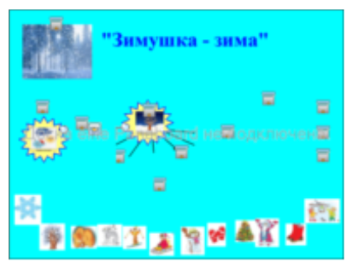  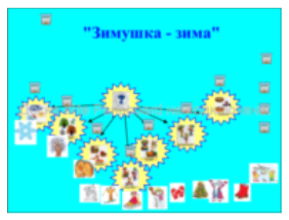  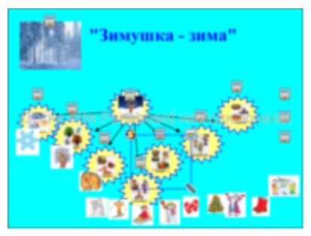 | - Взрослый предлагает детям вспомнить и назвать признаки зимы, выделить совместно признаки; вместе открывают «шторки» - «признаки».  Примечание: можно сразу передвигать картинки соответственно к каждому признаку или после открывания всех «шторок».  - 2. Предлагается передвинуть все картинки соответственно к признакам – «солнышкам», а затем определить – какое же это время года здесь описывается? Педагог предлагает детям открыть шторки, скрывающие значки времен года – 4 «шторки», расположенные справа на экране в столбик)  Примечание: педагог может предложить составить рассказ о времени года «зима» по заданному алгоритму (по признакам) | 1. Дети вместе с воспитателем (с помощью наводящих вопросов) выделяю и называют признаки зимы, вместе или самостоятельно (по показу) открывают «шторки» - «признаки».  2. Дети передвигают картинки - рядом с соответствующим признаком (в «солнышке»), а затем угадывают – какое это время года и переносят соответствующий значок в центр (где знак «?»)

Лексическая тема «Моя Родина»
- «Наша Родина – Россия»
Технологическая карта
Цель: Расширение словаря (лексика) и развитие грамматики
Задачи:
- активизация и расширение словаря по теме «Моя Родина - Россия»,
-развитие правильного согласования слов в предложении, составление распространенных предложений;
- обобщение имеющихся знаний, развитие операций мышления – анализ и синтез;
- развитие связной речи.
Слайд | Действия педагога | Действия детей
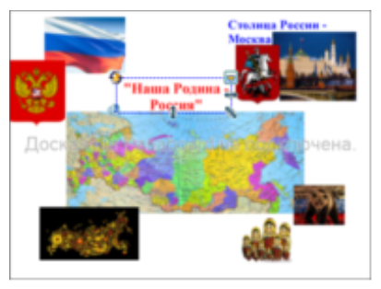 | Беседа на тему «Моя Родина – Россия»  Ознакомление с государственной символикой – герб, флаг; столицей – Москвой (Кремль, Герб), картой России, Символами (матрешки, медведь)  Допустимо использование маркера – для создания акцентов, возможно соединение с помощью стрелок – герб, флаг и др. – к карте или надписи.  Можно передвинуть герб России и Москвы – для сопоставления. | Дети могут в ходе беседы передвигать объекты, возможно использование маркера.

- «Мой край родной»/ «Самарская область»
Технологическая карта
Цель: Расширение словаря (лексика) и развитие грамматики
Задачи:
- активизация и расширение словаря по теме «Мой край родной»,
-развитие правильного согласования слов в предложении, составление распространенных предложений;
- обобщение имеющихся знаний, развитие операций мышления – анализ и синтез;
- развитие связной речи.
Слайд | Действия педагога | Действия детей
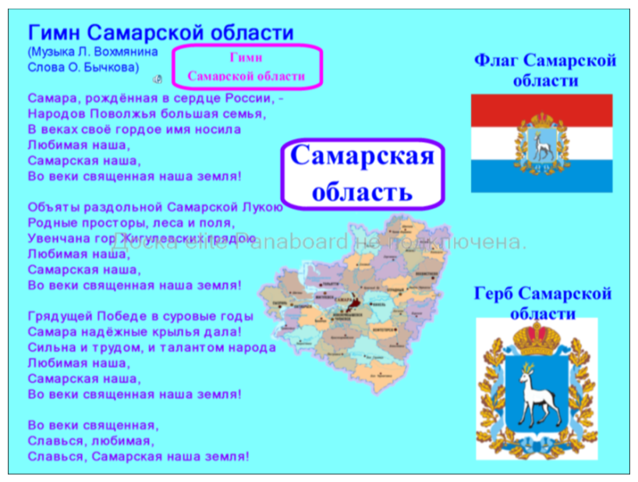 | Беседа на тему «Моя родной край – Самарская область»  Ознакомление с картой, гербом, флагом и гимном  Прослушивание текста гимна Самарской области или его музыкального исполнения (значок скрепка возле подписи «Гимн Сам.обл.)  Допустимо использование маркера – для создания акцентов, возможно соединение с помощью стрелок – герб, флаг и др. – к карте или надписи. | Дети показывают или передвигают объекты в ходе обсуждения

